|  |  |
| --- | --- |
|  | **第十四届全国大学生软件创新大赛** |
| **文档编号：SWC2021-[TEAMID]-[TEAMNAME]** |

[项目LOGO]

**[提要钩玄]**

**[Project Name]**

**作品创新性分析报告**

**Version: [V0.20]**

[Team LOGO]

**[Team Name]**

**[YYYY-MM-DD]**

**All Rights Reserved**

目录

1 痛点分析 1

1.1 痛点概述 1

1.2 相关工作 1

2 项目创新点 5

2.1 技术性创新点 5

2.2 功能性创新点 5

2.3 其他创新点 5

3 竞品分析 6

文档修订历史

|  |  |  |  |  |  |
| --- | --- | --- | --- | --- | --- |
| **序号** | **修订原因** | **版本号** | **作者** | **修订日期** | **备注** |
| **1** | **创建** | **V0.10** | **队员1** | **2020.11.18** | **新增痛点分析和相关工作** |
| **2** | **更新** | **V0.20** | **队员2** | **2020.12.11** | **新增项目创新点** |
| **2** | **更新** | **V0.30** | **队员2** | **2020.12.13** | **新增痛点概述，新增竞品分析** |
|  |  |  |  |  |  |
|  |  |  |  |  |  |
|  |  |  |  |  |  |
|  |  |  |  |  |  |
|  |  |  |  |  |  |
|  |  |  |  |  |  |
|  |  |  |  |  |  |
|  |  |  |  |  |  |
|  |  |  |  |  |  |
|  |  |  |  |  |  |
|  |  |  |  |  |  |
|  |  |  |  |  |  |
|  |  |  |  |  |  |
|  |  |  |  |  |  |
|  |  |  |  |  |  |
|  |  |  |  |  |  |
|  |  |  |  |  |  |

# 痛点分析

## 痛点概述

1. 针对人们由于没有足够时间完整观看某个重要的线上直播讲座或报告，只能有选择性地观看自己最感兴趣部分，但是不知道该选择什么时候进行观看，达到最大化利用时间的需求；
2. 针对人们由于某种原因无法参加某个线上直播讲座或报告，但又不想遗漏重要信息，因此希望能有人总结讲座的主要内容的需求；
3. 针对人们想要参加一些知识性的讲座增长自身见识，但找到自己感兴趣的讲座费时费力的需求；
4. 针对人们通过视频学习时，常常需要制作相应笔记，而笔记内容往往与视频相关，重复劳动费时费力。

## 相关工作

1. 国外知名视频网站Youtube支持“视频跳转”和“解说词”两种视频辅助功能。上传者可以通过手动编辑视频的章节信息，实现简单的内容摘要功能；解说词根据音频信息自动生成；

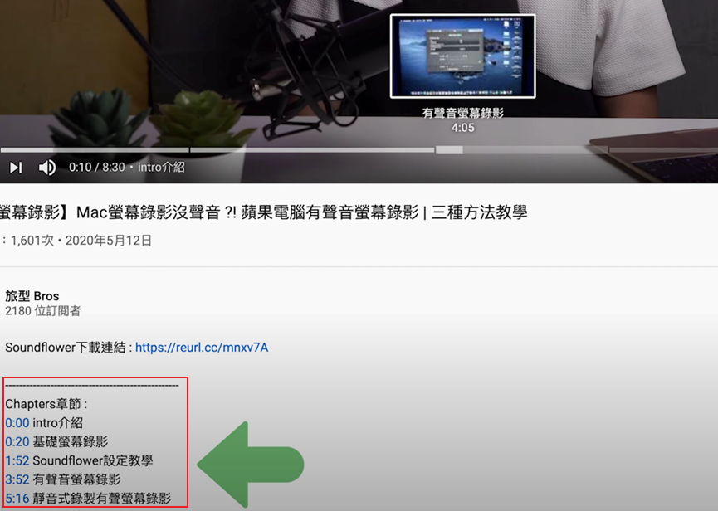

图 1 Youtube基于视频跳转功能实现内容摘要

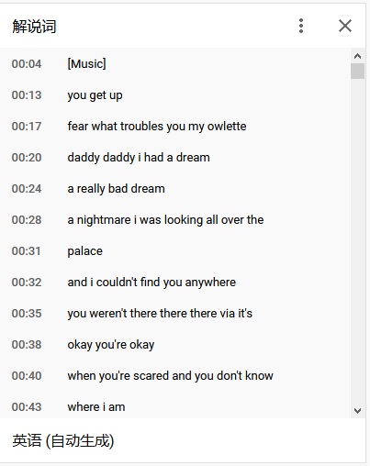

图 2 Youtube提供的解说词功能

1. 国内知名视频网站Bilibili支持“视频跳转”和“记笔记”两种视频辅助功能；视频跳转与Youtube中展现的类似，由用户手动编辑；

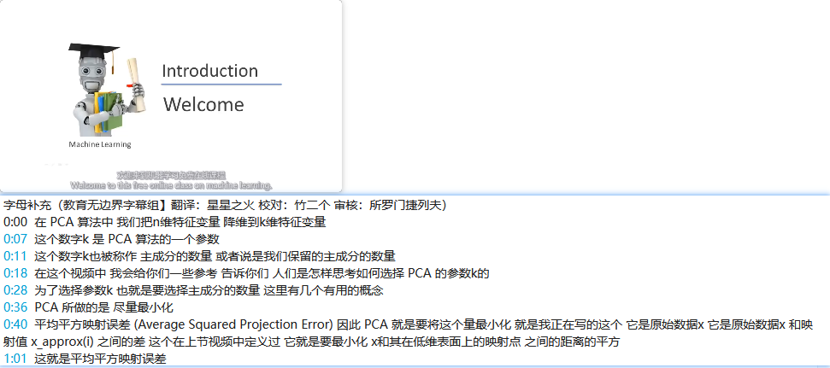

图 3 Bilibili基于视频跳转功能实现内容摘要



图 4 Bilibili提供的记笔记功能

# 项目创新点

## 技术性创新点

1. 利用基于神经网络的静态视频摘要模型和语音识别模型，将目标视频转换成视频摘要和文本；
2. 使用预训练语言模型，生成输入文本的摘要；
3. 使用基于模板的方法，对图文进行编排，生成最终摘要。

## 功能性创新点

1. 以后台解析的形式代替从头到尾观看，为用户的时间冲突提供新的解决方案；
2. 图文摘要的形式帮助用户快速浏览视频的核心内容，在更短的时间内，甄别更多的视频；
3. 摘要定位的功能让用户可以随时观看原文，或者直接回到原始视频中，进行更为细致学习；
4. 提供摘要编辑功能，支持快速生成自定义笔记；
5. 支持资源分享，用户可以分享自己推荐的讲座或教学视频地址，也可以查看其他人推荐的资源，为学习提供更多选择。

## 其他创新点

1. 免注册登陆，使用方便快捷；
2. 支持笔记导出，利于回顾和存档。

# 竞品分析

|  |  |  |
| --- | --- | --- |
| 比较对象 | Youtube视频辅助功能 | Bilibili视频辅助功能 |
| 使用对象 | 需要快速了解视频内容的用户 | 需要快速了解视频内容，且可能会做相应笔记的用户 |
| 主要功能 | 用户可以通过内容摘要或解说词快速浏览视频内容 | 用户可以通过内容摘要快速浏览内容，并通过记笔记功能记录自己的想法 |
| 优点 | 内容摘要提供了概览，解说词由音频自动生成的完整文本，内容详尽 | 内容摘要提供了概览，记笔记功能支持用户随时记录想法 |
| 缺点 | 内容摘要由用户手动完成，并非每个视频都有，其质量取决于制作者；而解说词仅是音频的文本形式，当视频较长时，浏览解说词和观看视频通用耗时 | 内容摘要由用户手动完成，并非每个视频都有，其质量取决于制作者；对于没有提供内容摘要的视频，没有快速浏览的方法；笔记完全由用户制作，但许多时候笔记内容源自视频，重复书写耗时费力； |

无论是Youtube还是Bilibili，其主要的功能仍是提供视频服务，而视频辅助功能仅是其扩展功能，质量由用户把控。吾生也有涯，而知也无涯。每个人的时间都是有限的，常常需要处理其他事情，无无法及时观察一些实时讲座或学习视频。又或者因为同类视频太多而难以抉择，逐一观看将会耗费大量时间。现有的平台往往专注于资源的提供，对资源内容的描述仍较为简单，主要依靠用户完成。

我们希望提供一款产品，它能够支持用户对视频内容的快速浏览，其最终展示结果将是图文并茂的。此外还提供笔记功能，不仅仅是用户的手动编辑，还支持从内容摘要中抽取，甚至直接在内容摘要上修改形成。以此帮助用户更加方便、高效地观看视频。